智能手机射频前端控制协议调试方法
来源：互联网
近年来智能手机的发展，使射频前端设备的需求量大幅增加，而要兼容所有这些设备非常困难。目前MIPI联盟制定了一套RFFE标准，将所有射频前端设备用相同总线接口连接。那么MIPI-RFFE协议如何调试和测试呢?
一、MIPI-RFFE简介
RFFE是MIPI联盟针对射频前端设备所提出的控制规范。单个总线上可以挂载1个主机，同时最多挂载15个从机。该总线使用2条信号线，一条是主机控制的时钟线SCLK，另一条是双向数据线SDATA，此外还有一条参考电压线VIO。VIO可由主机提供，也可由外部提供。SCLK的标准频率是32kHz-26MHz，扩展频率是26MHz-52MHz，在空闲时SCLK和SDATA保持低电平。
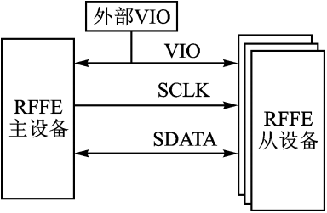
图1、RFFE系统
RFFE定义了很多种类的命令序列，来对总线上的设备进行读/写操作。每一条命令都包含：开始序列(SSC)，命令序列(Command Frame)和数据序列Data Frame，如图2为寄存器写指令的时序。
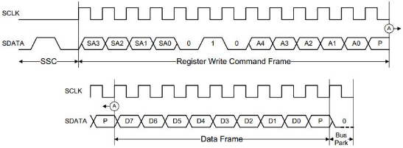
图2、寄存器写指令
二、RFFE协议的用途和测试
在统一接口以前，设备厂商要为所有芯片设计控制方案是相当困难的，MIPI为了简化接口推出了统一的RFFE控制总线。统一接口标准的好处是厂商根据需要可以从市面上灵活选择不同的芯片和模组，在更改设计和功能时更加快捷方便。
随着RFFE的应用越来越广，业界对RFFE测试的需求也越来越多。RFFE的测试主要有两个需求，一个是RFFE解码和触发，另一个是RFFE的时序分析。一直以来，厂商都要在捕捉数据后，手动分析其解码过程与时序状况，这种艰辛的工作将会被ZDS4000示波器所解放。ZDS4000系列示波器全面支持MIPI-RFFE分析，包括解码，触发和时序分析功能，自动化分析和测试将为你带来新体验。
三、ZDS4000上的RFFE分析方法
图3为RFFE的通信例程，使用ZDS4054分析总线非常简单，将示波器探头分别接在SCLK和SDATA线上，将总线通信数据采集回来，然后开启MIPI-RFFE协议解码，简单设置参数后，即可完成协议分析。
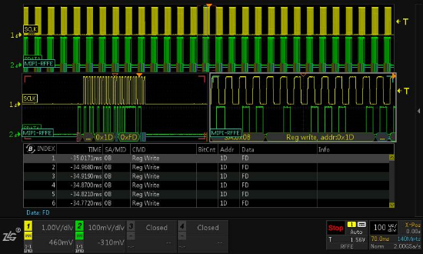
图3、RFFE协议分析
你还可以用强大的触发功能，捕捉你想要的数据。ZDS4000支持RFFE指令和数据触发，只需如图4所示简单设置，即可快速触发目标数据，准确定位通信过程。
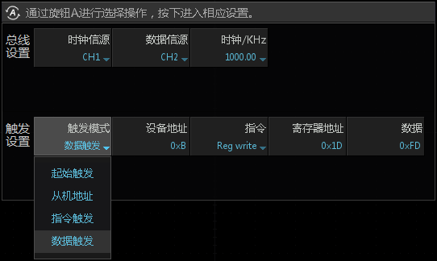
图4、RFFE触发设置
ZDS4000同时具备强大的时序分析功能，在Analyze中使能MIPI-RFFE时序分析，依靠我们具有的完整测试项目，可迅速找出时序中可能存在的问题与风险。如图5发现的数据有效时间测试不通过，只需选中该项后轻轻一按B旋钮，就可立即定位到测试不通过所在的位置。
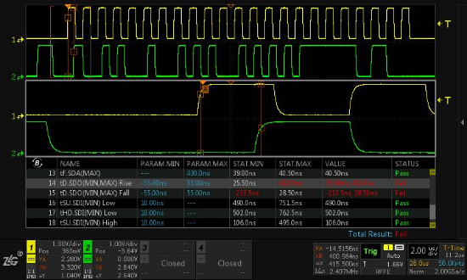
图5、RFFE时序分析实例
最后，你可以将解码和时序分析结果生成为报表导出，作更进一步的处理。

